Просмотр полного текста
Оглавление

Просмотр полного текста
Для просмотра ссылок на полные тексты текущей записи нажмите кнопку Полный текст. Система откроет окно со списком доступных ссылок.
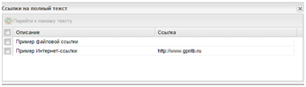
Рисунок 1 - Окно просмотра ссылок на полный текст
Выберите нужную ссылку и нажмите Перейти к полному тексту. Браузер откроет документ или встроенный просмотрщик, если документ хранится в модуле электронной библиотеки.
Если запись была найдена по полнотекстовому совпадению, карточка результата может дополнительно показывать фрагменты найденного текста по страницам. Переход по такому фрагменту открывает просмотрщик полного текста сразу на найденной странице и передает исходный запрос для подсветки найденных слов.
Подробные настройки просмотрщиков, полнотекстового индекса, прав доступа, печати и скачивания описаны в справке модуля FT, прежде всего в разделах FT/UserGuide/ShowFT и FT/AdminGuide/Configuration.

